Dazu benötigen wir:

- Meersalz
- Duftöl (z.B. Lavendel oder Rose)
- Getrocknete Blüten ( passend zum Duft)
- beliebige flüssige Farbe (Lebensmittelfarbe oder Seifenfarbe)
- Schüssel
- Löffel
- Verschließbare Gläser
- kleine Auflaufform (Dose oder Blech, Rand sollte etwas höher sein)

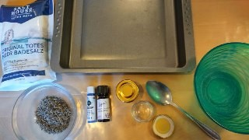

1. Das Meersalz in die Schüssel füllen.

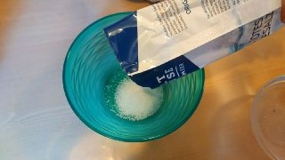

2. Farbe hinzufügen. Je nach gewünschter Intensität der Farbe dosieren.

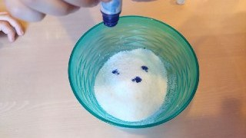

3. Duft hinzufügen. (Tipp: Nicht zu viel, da die Blüten auch noch einen Geruch mit einbringen)

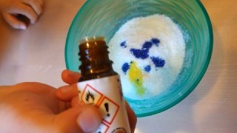

4. Mit dem Löffel verrühren, bis das Salz gleichmäßig gefärbt ist.

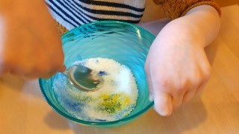

5. Getrocknete Blüten nach beliebigem Mischverhältnis untermischen.

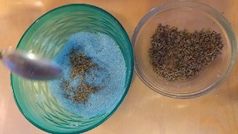

6. In eine Auflaufform o.ä. umschütten und an offener Luft mehrere Stunden durchziehen lassen. (Gelegentlich umrühren)

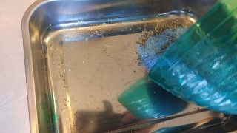

7. Badesalz in Gläser mit Verschluss abfüllen.

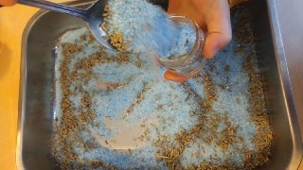

Als Geschenktipp: Glas noch mit Schleifenband dekorieren.

FERTIG

Wir wünschen viel Spaß beim Nachmachen, Verschenken oder Baden.

